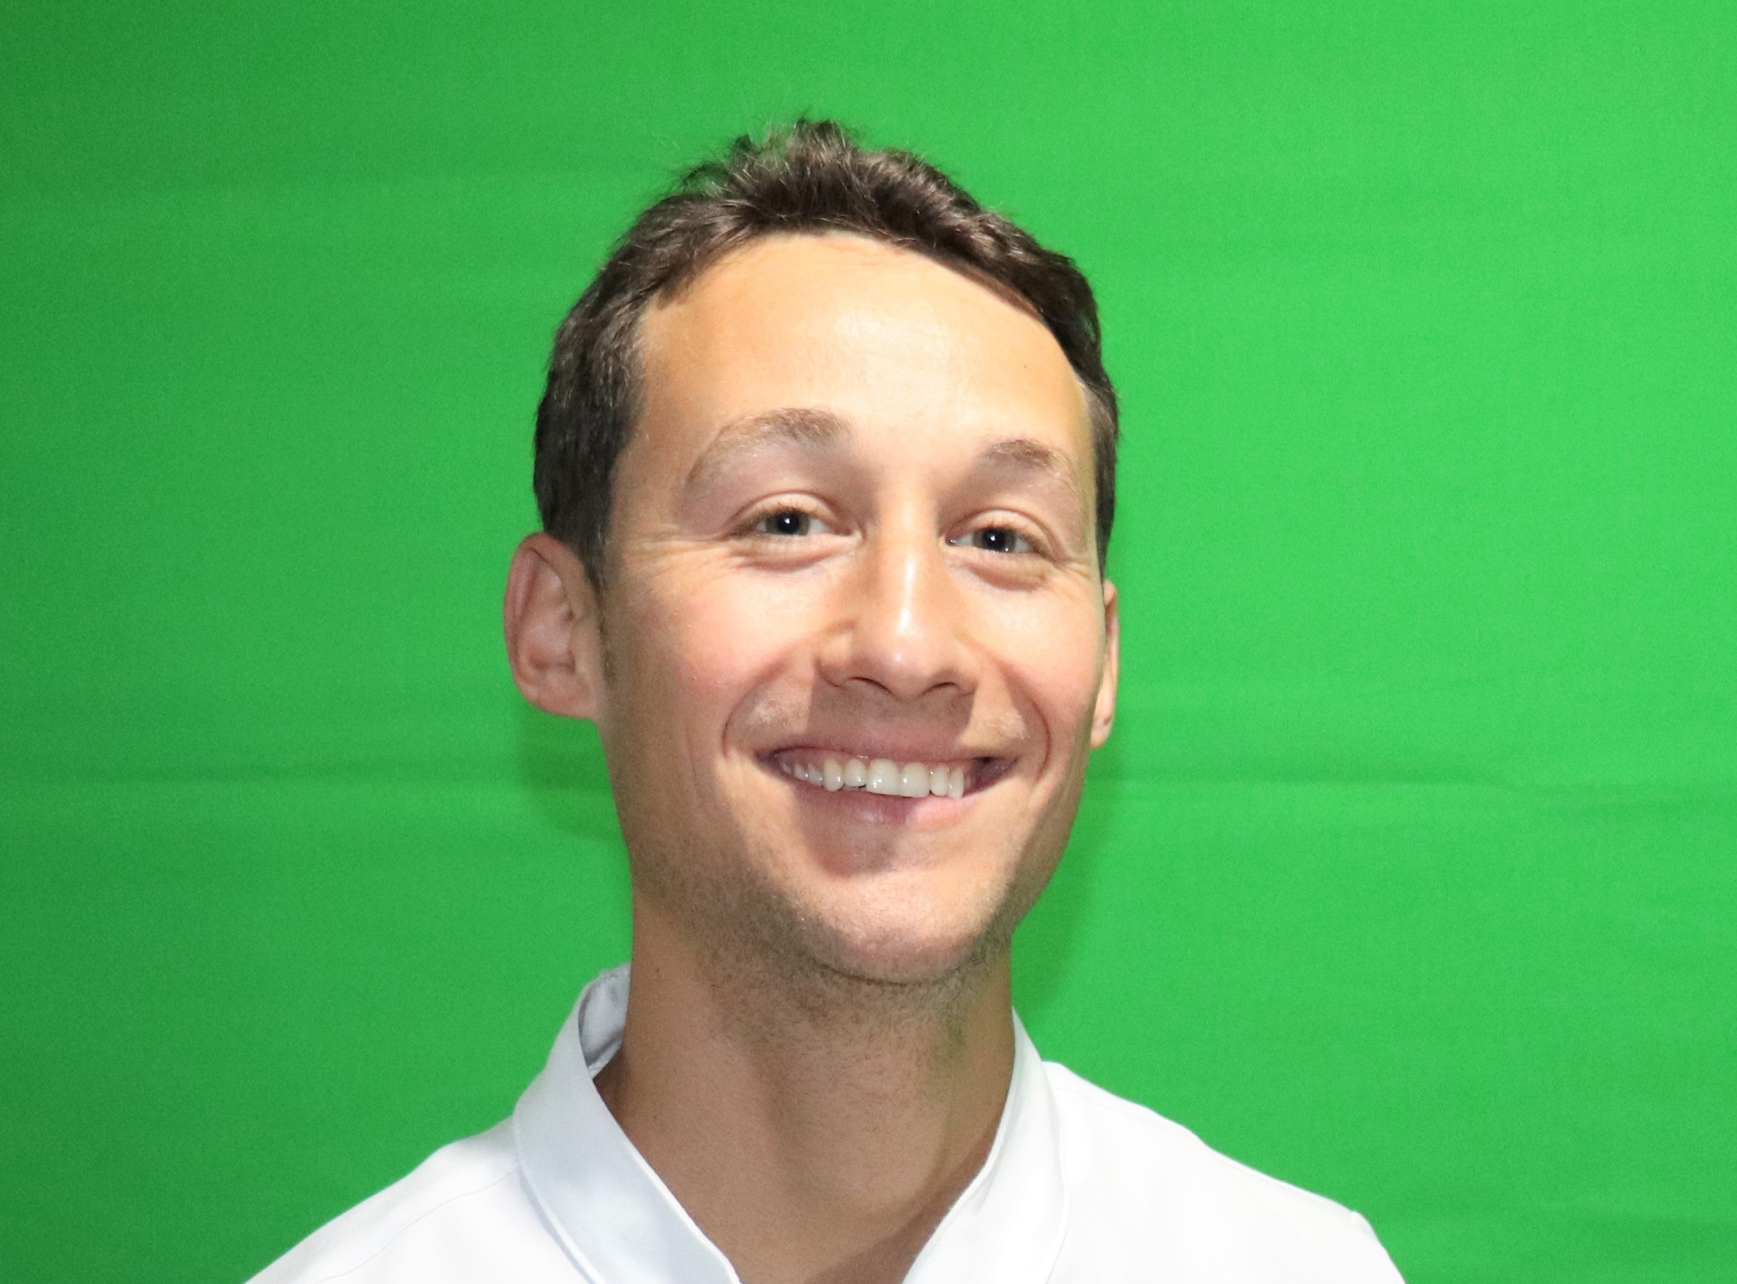
Informazioni personali:
Cognome\nome: Dario Polisano
Indirizzo Cda misteci sn 93100 Caltanissetta (CL)
Telefono 3898988010
Email dariopolisano123@gmail.com
CF PLSDRA90C14B429C
Nazionalità Italiana
Data di nascita 14\03\1990

Esperienze lavorative:  Istruzione e formazione: |  | 14/04/2016 (in atto) Biologo-nutrizionista presso:  -Il mio studio sito in Via Carducci 3 Caltanissetta  -Il mio studio sito in via Felice Paradiso 1 Acireale (CT).  -Presso centro Armonie Via Enrico Albanese 7 Palermo  1\2020 (in atto)Responsabile scientifico per la realizzazione d’integratori presso l’azienda Reset nutraceutici  7\2019(in atto) Consulente di nutrizione della rivista “Viver sani e belli”  1\2018 Autore del best seller “Dieta Reset”  2017 Responsabile della sezione di alimentazione e nutrizione del progetto “Rilarancia”, per il rilancio dell’agricoltura siciliana.  2017 Docente di fisiologia, alimentazione e nutrizione del corso di “Personal Trainer” della FIPE ( federazione italiana pesistica) in Sicilia.  Dal 16\5\2015 al 5\6\2017 Autore della rubrica di alimentazione e medicina naturale dal titolo “La rubrica della salute, la cura del Dott. Dario Polisano” presso il giornale “Il Distretto”.  Inoltre sono chiamato come relatore in diversi progetti, conferenze e programmi radio e tv per far conoscere il mio metodo, il “Metodo Reset”, tra queste segnalo:  28\1\2020 La dieta chetogenica: dalla teoria alla pratica presso Telecolor Greenteam Cremona  5\3\2109 La sindrome dell’intestino permeabile presso Telecolor Greenteam Cremona  10\10\2018 Dieta Reset, migliorare la salute con il cibo presso Telecolor Greenteam Cremona  Dal 1\3\2017 al 1\5\2017 Ospite per 8 puntate presso Radio CL 1 ;
 | 2015 | Superamento Esame di Stato per l’abilitazione all’esercizio di Biologo
 | 17\07\2015 | Conseguimento laurea magistrale in Scienze dell’alimentazione e nutrizione umana LM-61 con voto di 103\110 presso l’università degli studi di Perugia
 | 21/03/2013 | Conseguimento laurea di primo livello in Scienze farmaceutiche applicate ai prodotti per la salute L-29 con voto di 106/110 presso l’Università degli studi di Messina
 | A.a 2008/2009 | Conseguimento maturità scientifica scolastica.
Corsi / master:
 | 7\2020 al 9\2020  1\4\2019  al 31\12\2019  1\2018 al 7\2018  10\2016 all’11\2016  17\10\2015 18\10\2015 | Corso di Probiotica e Nutrizione presso “Centro studi nutrizione e probiotica”  Corso di Medicina Nutrizionale Metabolomica presso E.I.N.U.M  Master in Naturopatia con voto di 100\100 e lode presso “El Form””  Corso di “Integrazione nel paziente oncologico” presso “Scuola di nutrizione salernitana  Corso di Alta Formazione in: “Alimentazione del calciatore” presso “Scuola di nutrizione salernitana
 | 16/10/2015 22/02/2016 | Master di Alta Formazione “Alimentazione e nutrizione umana nel soggetto sano e patologico” con votazione 30/30 e lode presso Salerno Formazione
 | 10/09/2015 | Inizio corso professionale in naturopatia di durata 3 anni presso “Scuola di naturopatia italiana” sede di Catania
 |  | Corsi conseguiti: Aromaterapia, Stress Ossidativo, Nutrizione Ortomolecolare, Fitoterapia, Alimentazione Naturale, Pratiche Igienistiche, Cromopuntura, Omeopatia di base, Significato analogico simbolico della malattia.
Qualifiche:
 | 30/01/2015 8/12/2015 | Qualifica in Personal trainer (MSP Italia)
 | 6/12/2014 7/12/2014 | Qualifica in Istruttore di Fitness e Body Building (MSP Italia)
Convegni seminari:
 | 10/06/2015 | Frequenza al seminario “ Fertilità: ruolo chiave della nutrizione presso “Scuola di nutrizione salernitana”
 | 25/02/2015 | Frequenza al seminario “Tiroide: alimentazione funzionale” presso “Scuola di nutrizione salernitana”.
 | 3/12/2014 | Frequenza al seminario “Dieta low fodmaps: alternativa terapeutica nel trattamento della sindrome dell’intestino irritabile” presso “Scuola di nutrizione salernitana”.
 | 12/11/2014 | Frequenza al seminario “PCOS: strategie nutrizionali” presso “Scuola di nutrizione salernitana”
 | 7/11/2014 8/11/2014 | Frequenza al Congresso ARTOI di oncologia integrata e nutrizione “Il futuro nella integrazione è nella tradizione” presso università G. Marconi Roma
 | 7/10/2014 | Frequenza al seminario “Integrazione e supplementazione per la forma fisica e la performance sportiva” presso “Scuola di nutrizione salernitana”.
 | 16/09/2014 | Frequenza al seminario “Dalla salute alla salute estetica: strategie nutrizionali nel Body Building e nel Fitness” presso “Scuola di nutrizione salernitana”.

CAPACITA E
COMPETENZE
PERSONALI: Abilità nella gestione delle diete chetogeniche per il trattamento di svariate
condizioni cliniche
Abilità e -Abilità nell’utilizzo dell’adipometria e dell’ impedenziometria per la
competenze tecniche: valutazione della composizione corporea
- Abilità nell’utilizzo del software Winfood per la creazione di piani
alimentari
Prima lingua: Italiana
Altre lingue: Inglese
Patente: Patente B, A2
Attività scientifiche: 2018 Autore del best seller Dieta Reset
Il sottoscritto è a conoscenza che, ai sensi dell’art. 26 della legge 15/68, le dichiarazioni mendaci, la falsità negli atti e l’uso di atti falsi sono puniti ai sensi del codice penale e delle leggi speciali. Inoltre, il sottoscritto autorizza al trattamento dei dati personali, secondo quanto previsto dalla Legge 196/03.
Caltanissetta 21\9\2020 Nome e Cognome.
Dario Polisano

